國立西螺農工 電子學 第十章 運算放大器
命題  教師 |  | 班級 | 電機、綜高 | 座號 |  | 姓名
( C ) 1. 有一差動放大器，其V_{i1}=150μV，V_{i2}=100μV，且此放大器A_{d}為1000，共模拒斥比（CMRR）為100，試求其輸出電壓為
(A) 49.5mV (B) 50mV (C) 51.25mV (D) 54.25mV
◆詳解：$V_{c}=\frac{V_{i_{1}}+V_{i2}}{2}=\frac{\text{150}+\text{100}}{2}=\text{125}μV$，V_{d}=V_{i1}-V_{i2}=150-100=50μV，
$A_{c}=\frac{A_{d}}{\text{CMRR}}=\frac{\text{1000}}{\text{100}}=\text{10}$，V_{o}=A_{c}V_{c}+A_{d}V_{d}=10×125μV+1000×50μV
=51.25mV
( A ) 2. 續上題的條件，但CMRR改用10,000之差動放大器，求輸出電壓為多少
(A) 50mV (B) 40mV (C) 30mV (D) 20mV
◆詳解：$A_{c}=\frac{A_{d}}{\text{CMRR}}=\frac{\text{1000}}{\text{10000}}=0\text{.}1$，V_{o}=0.1×125μV+1000×50μV≒50mV
( A ) 3. 對於一個理想的差動放大器，若電壓增益A_{d}=100，輸入電壓V₁=20mV，V₂=-10mV，則輸出電壓V_{o}為
(A) 3V (B) 2V (C) 1V (D) -1V
◆詳解：理想差動放大器A_{c}=0，$V_{c}=\frac{\text{20}+(−\text{10})}{2}=\text{5mV}$，V_{d}=20-(-10)=30mV，
V_{o}=0×5mV+100×30mV=3V
( C ) 4. 理想的差動放大器，若兩端輸入之V₁與V₂大小相位相同，則其輸出端V_{o}為
(A) 最大 (B) V₁+V₂ (C) 零 (D) $\frac{V_{1}+V_{2}}{2}$
◆詳解：理想差動放大器A_{c}=0，$V_{c}=\frac{V_{1}+V_{2}}{2}$，V_{d}=V₁-V₂=0，
V_{o}=A_{c}V_{c}+A_{d}V_{d}=0×V_{c}+A_{d}×0=0
( C ) 5. 如圖電路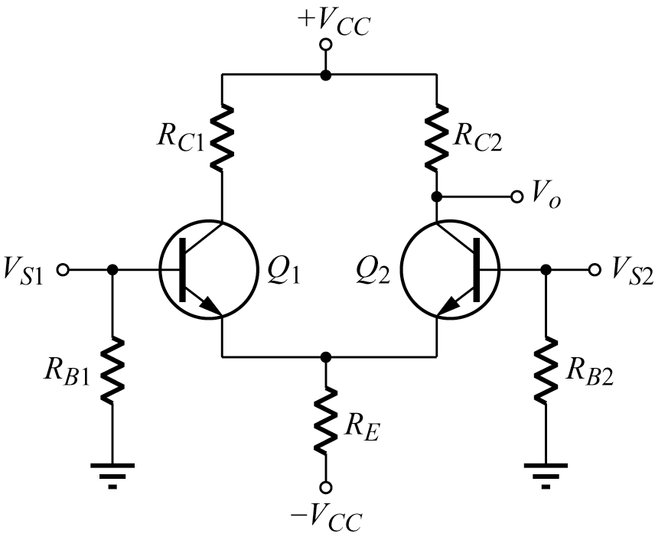，V_{S1}=1V，V_{S2}=1V時，V_{o}=0.08V；V_{S1}=0.5V，V_{S2}=-0.5V時，V_{o}=20V，則此電路的CMRR為
(A) 160 (B) 200 (C) 250 (D) 300
◆詳解：V_{S1}=1V，V_{S2}=1V，
V_{c}=$\frac{1+1}{2}$=1V，V_{d}=1-1=0，
0.08=A_{d}×0+A_{c}×1，
A_{c}=0.08
V_{S1}=0.5V，V_{S2}=-0.5V，
V_{c}=$\frac{0\text{.}5+(−0\text{.}5)}{2}$=0，
V_{d}=0.5-(-0.5)=1V，
20=A_{d}×1+A_{c}×0，
A_{d}=20
CMRR=$\frac{A_{d}}{A_{c}}=\frac{\text{20}}{0\text{.}\text{08}}=\text{250}$
( B ) 6. 一差動放大器CMRR=50，其差模增益為A_{d}，當其輸入信號V₁=55μV及V₂=45μV時，則此放大器共模信號為
(A) 10μV (B) 50μV (C) 100μV (D) 200μV
◆詳解：$V_{c}=\frac{\text{55}+\text{45}}{2}=\text{50}μV$
( A ) 7. 承上題，此放大器的輸出為
(A) 11A_{d} μV (B) 12A_{d} μV (C) 13A_{d} μV (D) 14A_{d} μV
◆詳解：V_{d}=55-45=10μV，V_{o}=A_{d}V_{d}+A_{c}V_{c}=$A_{d}×\text{10}μV+\frac{A_{d}}{\text{50}}×\text{50}μV=\text{11}A_{d}μV$
( C ) 8. 圖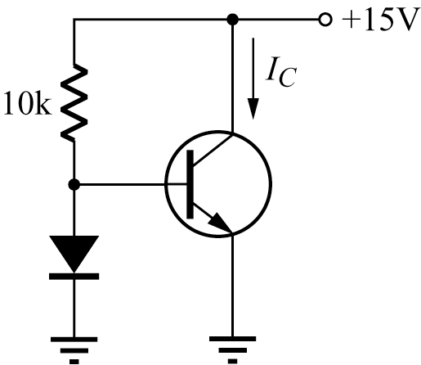為電流鏡電路，其鏡流(mirror current)是多少
(A) 2.43mA (B) 1.57mA (C) 1.43mA (D) 1.24mA
◆詳解：$I_{R}=I_{C}=\frac{\text{15}−0\text{.}7}{\text{10}k}=1\text{.}\text{43}\text{mA}$
( A ) 9. 如圖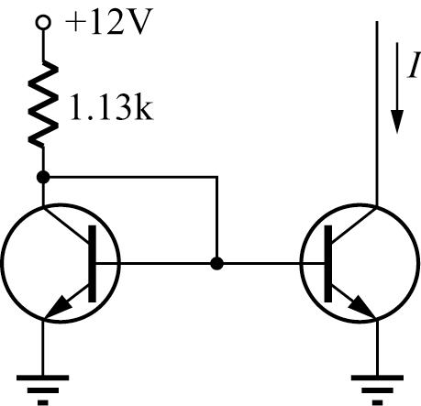是鏡像電流源，Q₁、Q₂是相同電晶體，I =
(A) 10mA (B) 20mA (C) 5mA (D) 1mA
◆詳解：$I_{R}=I=\frac{(\text{12}−0\text{.}7)V}{1\text{.}\text{13}k}=\text{10}\text{mA}$
( B )10. 圖電路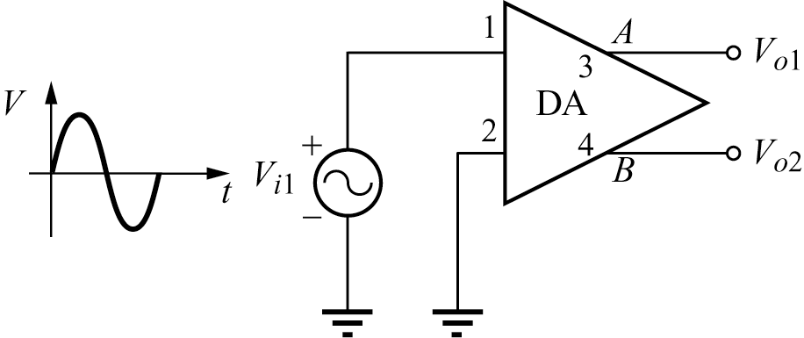，A點波形為
(A) 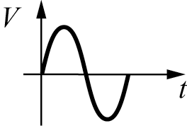 (B) 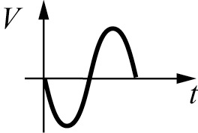 (C) 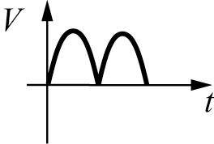 (D) 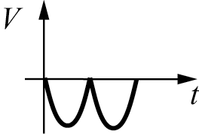
◆詳解：同側反相，異側同相
( B )11. CMRR=1000，則以dB值表示為
(A) 30dB (B) 60dB (C) 80dB (D) 120dB
◆詳解：20logCMRR=20log1000=60dB
( B )12. 理想的差動放大器對同相的信號
(A) 放大 (B) 不放大 (C) 放大倍數小於1 (D) 放大倍數很大
◆詳解：同相信號即為共模信號，會被差動放大器排除
( A )13. 運算放大器常用
(A) 負回授 (B) 正回授 (C) 電流回授 (D) 電壓回授控制線性放大倍數
◆詳解：OPA利用負回授的電阻比例來控制放大倍數
( C )14. 虛接地是
(A) 短路而電流很小 (B) 短路而電流很大 (C) 開路而電流為零 (D) 開路而電流很大
◆詳解：虛接地為開路時電流無法流進OPA內部，造成輸入端無電壓產生，情況就像接地一般
( C )15. 如圖之電路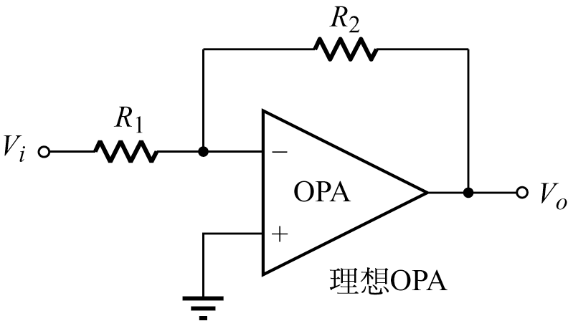，其電壓增益V_{o} /V_{i}為
(A) $\frac{R_{2}}{R_{1}}$ (B) $1+\frac{R_{2}}{R_{1}}$ (C) $−\frac{R_{2}}{R_{1}}$ (D) $1−\frac{R_{2}}{R_{1}}$
◆詳解：此為反相放大器，其電壓增益為（$−\frac{R_{2}}{R_{1}}$）
( A )16. 如圖所示之電路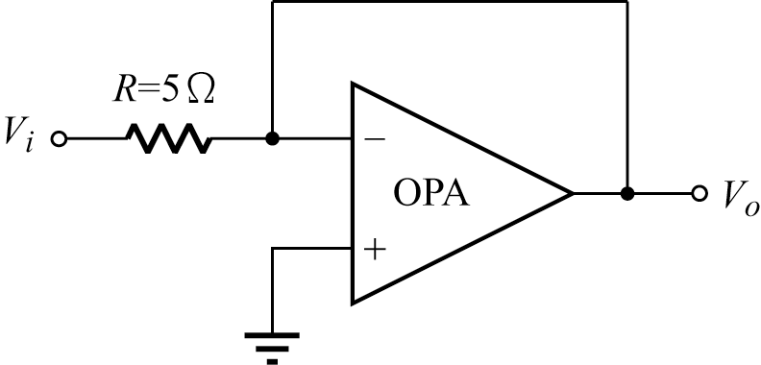，已知OPA之正、負飽和電壓為±15V，且其為理想OP，輸入電壓V_{i}=1V，則輸出電壓V_{o}為
(A) 0V (B) 1V (C) 15V (D) -15V
◆詳解：輸出經負回授後虛接地，故V_{o}=0V
( C )17. 運算放大器為理想，且其飽和電壓為 ±10V， 若如圖電路中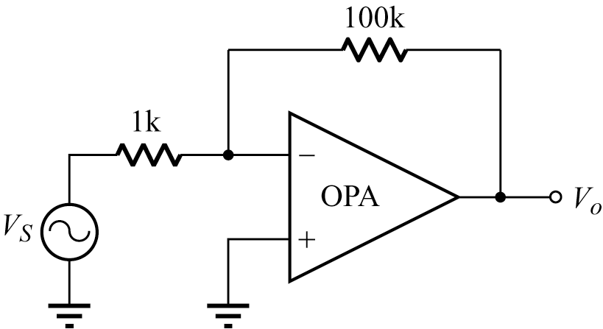，V_{S}=1mV，則V_{o}=
(A) 100mV (B) -10V (C) -100mV (D) 10V
◆詳解：先算A_{V}，$A_{V}=(−\frac{R_{f}}{R_{1}})=(−\frac{\text{100k}}{\text{1k}})=−\text{100}$，
V_{o}=A_{V}×V_{S}=-100×1mV=-100mV
( B )18. 同上題，若V_{S}=1V時，則V_{o} =
(A) 100V (B) -10V (C) -100V (D) 10V
◆詳解：上題中的A_{V}為-100，則此題V_{o}為$⇒$ A_{V}×V_{S}=-100×1V=-100V，
但超出電源電壓，則輸出電壓將為飽和電源電壓為-10V
( D )19. 圖中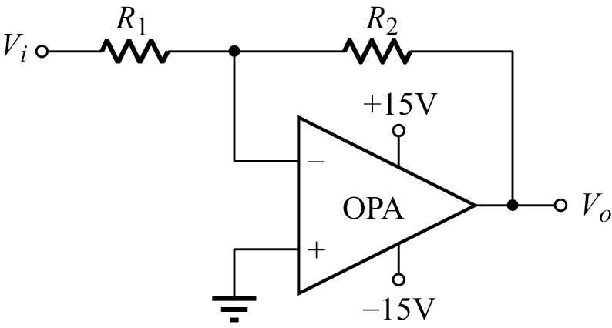由運算放大器組成反相放大器，當R₁=10kΩ，R₂=100kΩ，V_{i}=2V時，則在輸出端V_{o}可顯現多少電壓值
(A) 20V (B) -20V (C) 15V (D) -15V
◆詳解：$A_{V}=(−\frac{R_{2}}{R_{1}})=(−\frac{\text{100k}}{\text{10k}})=−\text{10}$，
$V_{o}=A_{V}×V_{i}=−\text{10}×2=−\text{20}$V，
超過電源電壓，輸出為電源電壓值為-15V
( D )20. 如圖所示電路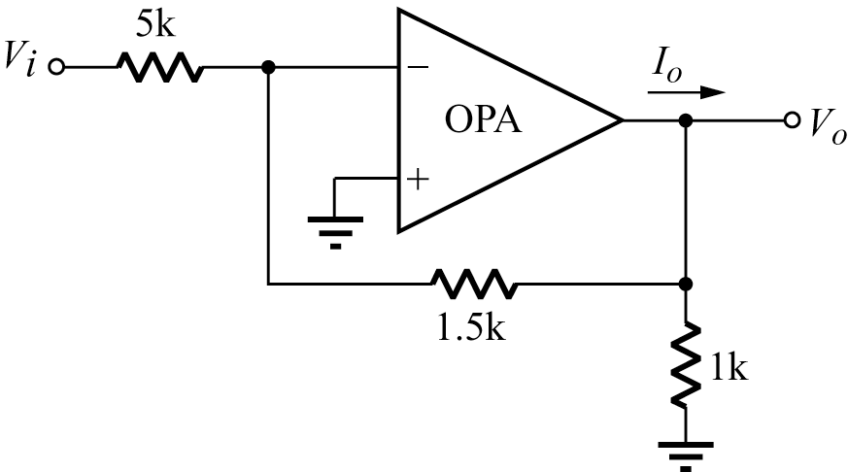，V_{o}電壓為2.5V，則I_{o}電流為
(A) 1mA (B) 2mA (C) 3mA (D) 4mA
◆詳解：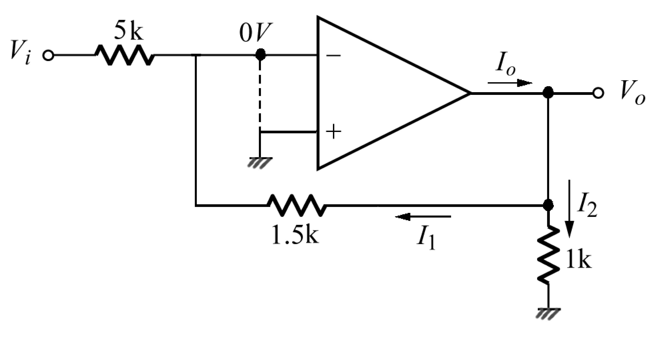
I_{o}=I₁+I₂=$\frac{V_{o}}{1\text{.}5k}+\frac{V_{o}}{1k}=\frac{2\text{.}5V}{1\text{.}5k}+\frac{2\text{.}5V}{1k}$=4.16mA

